Контрольное задание
1. Решить однородное уравнение 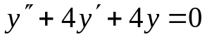 с начальными условиями 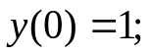 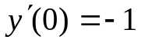.
2. Найти общее решение 